ハロウィンフラワー
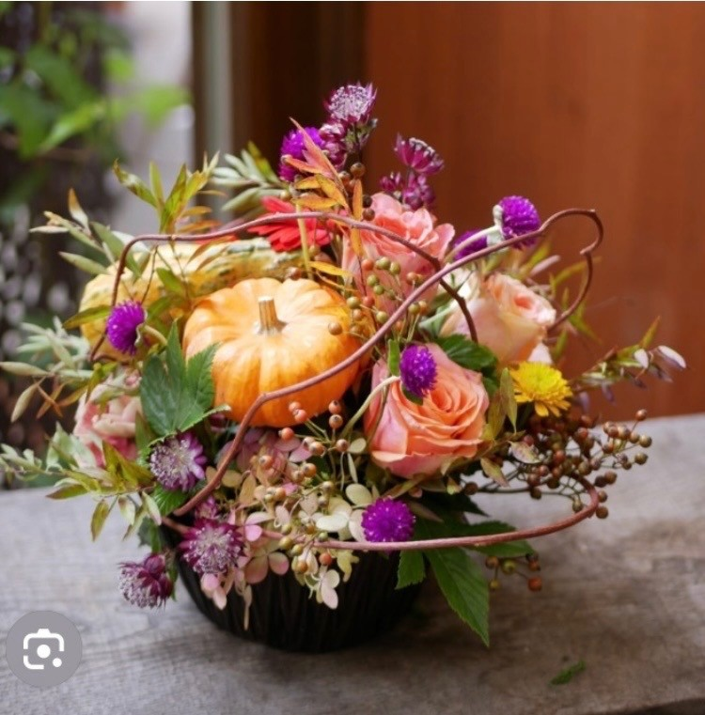
アレンジメント教室
令和８年１０月８日(木)
14時～15時 材料費2,500円
企画推進部･女性委員会主催

